Bolsa de Trabajo
Software Architecture Document

Version 1.0

Revision History
Date | Version | Description | Author
<dd/mmm/yy> | <x.x> | <details> | <name>

Table of Contents
1. Introduction 3
1.1 Purpose 3
1.2 Scope 3
1.3 Definitions, Acronyms, and Abbreviations 3
1.4 References 3
1.5 Overview 3
2. Architectural Representation 3
3. Architectural Goals and Constraints 3
4. Use-Case View 3
5. Logical View 3
5.1 Overview 3
5.2 Architecturally Significant Design Packages 3
5.3 Use-Case Realizations 3
6. Process View 3
7. Deployment View 3
8. Implementation View 3
8.1 Overview 3
8.2 Layers 3
9. Data View (optional) 3
10. Size and Performance 3
11. Quality 3

Software Architecture Document

Introduction

Purpose
Este documento provee una visión de la arquitectura del sistema a desarrollar. Cubre los aspectos más importantes de la implementación, así como también las decisiones tomadas a lo largo del diseño de la arquitectura del mismo. De esta forma se brinda un documento que centraliza toda la información relacionada a estos temas.

Scope
- En este documento se presenta el diagrama de clases así como también una vista de lo que serán las capas de software que se complementan en la implementación del Sistema. El diseño de éstas está guiado por los requisitos del proyecto y por las limitaciones presentadas en el documento Vision.

Definitions, Acronyms, and Abbreviations
No aplica.

References
Documento Vision
Diagrama de clases

Overview
- En las secciones siguientes se presentan aspectos como la vista de Use-Cases, la vista lógica y la división en capas.

Architectural Representation
- No aplica.

Architectural Goals and Constraints
- No aplica.

Use-Case View
Se utiliza el diagram de casos de uso ya utilizado y subido previamente al github.

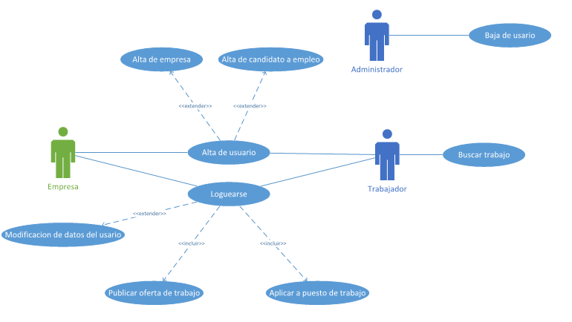

Logical View

Overview
En esta sección se presentan la separación en paquetes de el Proyecto así como también las clases que componen cada paquete. Para mayor detalle, consultar el documento Diagrama de Clases.

Architecturally Significant Design Packages
- Como nuestra arquitectura está separada en capas, decidimos tener un paquete para cada capa presente en el Proyecto. De esta forma, contamos con los siguientes paquetes:
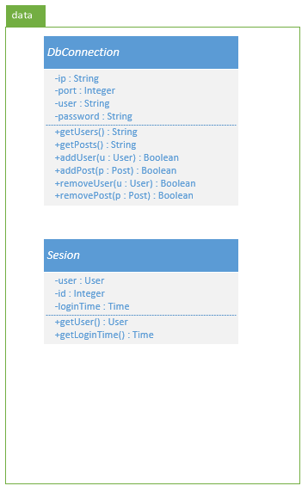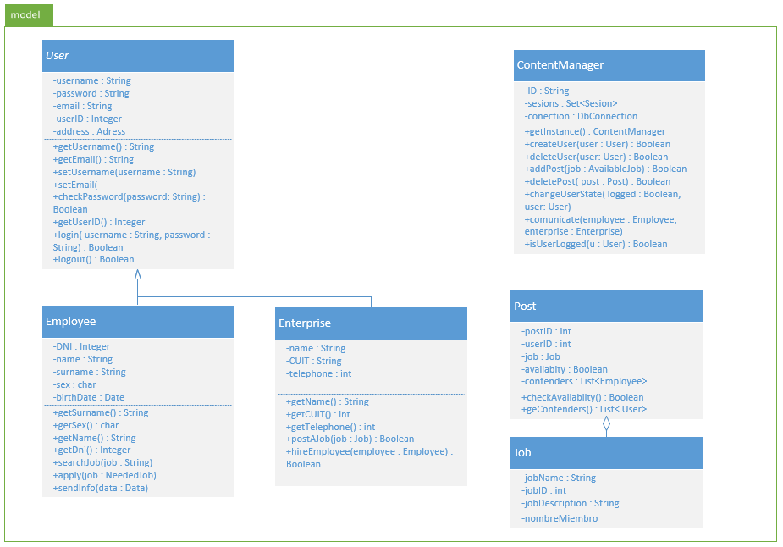
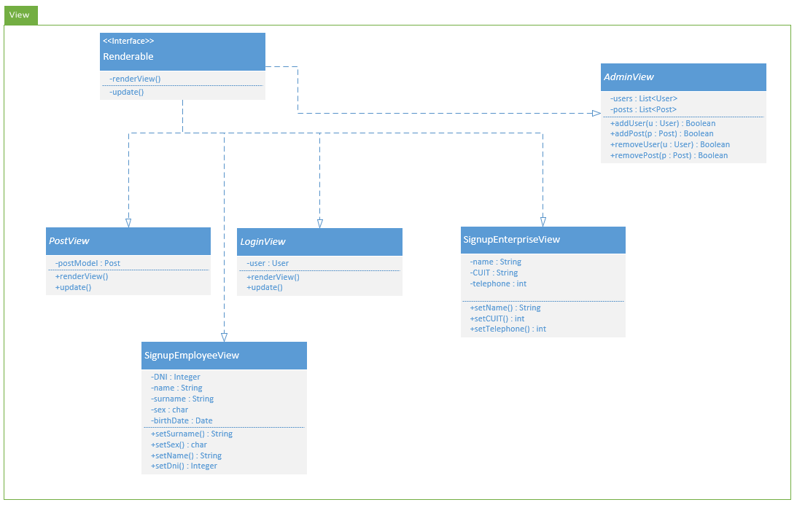

Use-Case Realizations
Que objetos aplican la solucion de los casos de uso, matcheo
- El software se dividiría en 3 partes fundamentales: la del administrador de la pagina, la del empleador y la del usuario que busca un trabajo.
Los casos de uso que hacen referencia al administrador son la baja de los usarios, tanto empleadores como empleados, esto se llevara a cabo mediante una conexión a la base de datos la cual mostrara todos los empleados y empleadores y se seleccionaran cuales se desean dar de baja, luego estos se eliminaran de la base de datos.
Los casos de uso que hacen referencia al empleado son darse de alta, modificar sus datos, logearse y buscar trabajo. El alta se lleva a cabo mediante un formulario el cual debe ser llenado completamente, en ese momento se lo agregara a la base de datos como usarios con el flag de activado en falso luego de esto, se enviara un mail de confirmación y luego de activarse la cuenta el flag se pone en verdadero. La modificación de los datos del usario se presentara un formulario similar con los datos antes puestos en los campos, luego de aceptar las modificaciones se modifican en la base de datos. La búsqueda de trabajos se hace mediante un buscador el cual contiene distintos filtros, luego se puede aplicar a este enviando datos del cliente o un cv.
Los casos de uso del empleador son darse de alta, modificar sus datos, logearse y subir trabajo. El log in, darse de alta y modificar los datos son similares a los del empleado. Se da de alta el trabajo describiendo los aplicantes buscados y cierta información del trabajo.

Process View
- No aplica.

Deployment View
La vista de deployment permite mostrar cómo se relacionan los distintos componentes de hardware sobre los que corre el Sistema.
En contacto directo con el usuario se encuentra la PC que corre el programa cliente y permite interactuar con el programa servidor que a su vez interactúa a través del modelo con la base de datos provista por la cátedra.
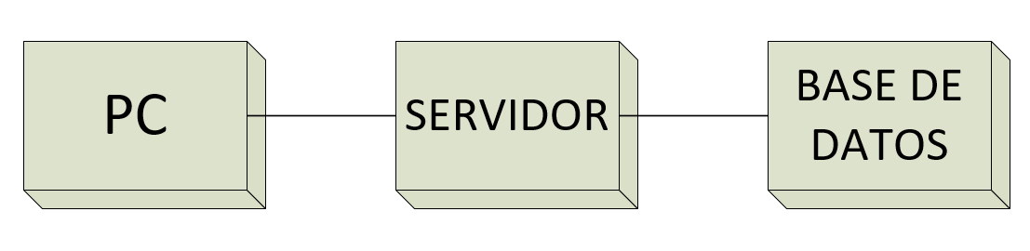

Implementation View

Overview
Esta sección muestra las distintas capas en las cuales se desarrolló el Proyecto. Cada una de estas provee funcionalidad específica que permite la implementación de capas superiores. A continuación se muestran las capas ordenadas de menor nivel (datos) a mayor nivel (vista).

Layers
- Datos: Esta capa se encarga de la comunicación con la base de datos así como también del manejo de sesiones. Esto provee la funcionalidad necesaria para que el modelo pueda implementar el comportamiento basado en los datos de los usuarios registrados y trabajos publicados.
- Modelo: Esta capa vincula la interacción del usuario a través de la vista con los datos. Es decir, hace persistentes los datos que los usuarios introducen, así como también permite modificar y eliminar los mismos.
- Vista: Esta capa se encarga de presentar la infromación y le permite al usuario interactuar con el Sistema.
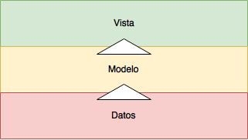

Data View (optional)
- El diagrama entidad relación presentado a continuación muestra cuál es la infromación que el Sistema require que sea persistente y cuál es la estructura utilizada para su almacenamiento en la base de datos.
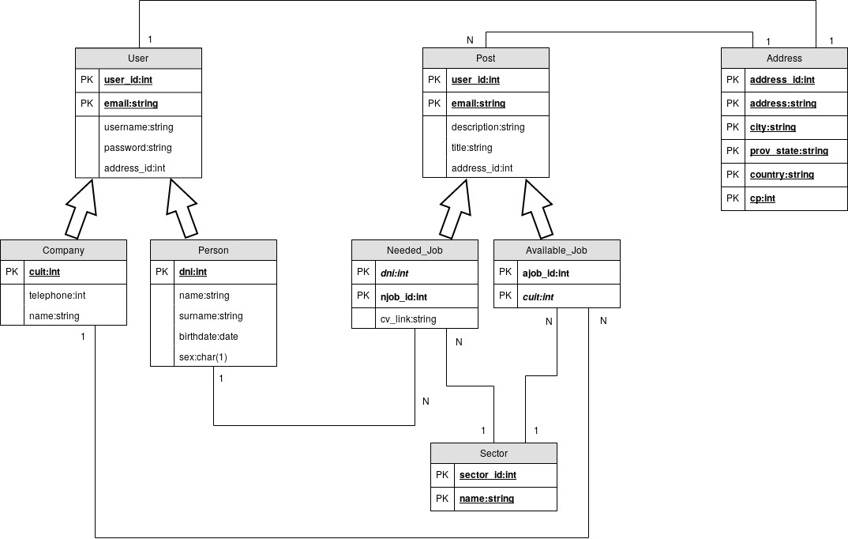

Size and Performance
- No aplica.

Quality
- No aplica.

